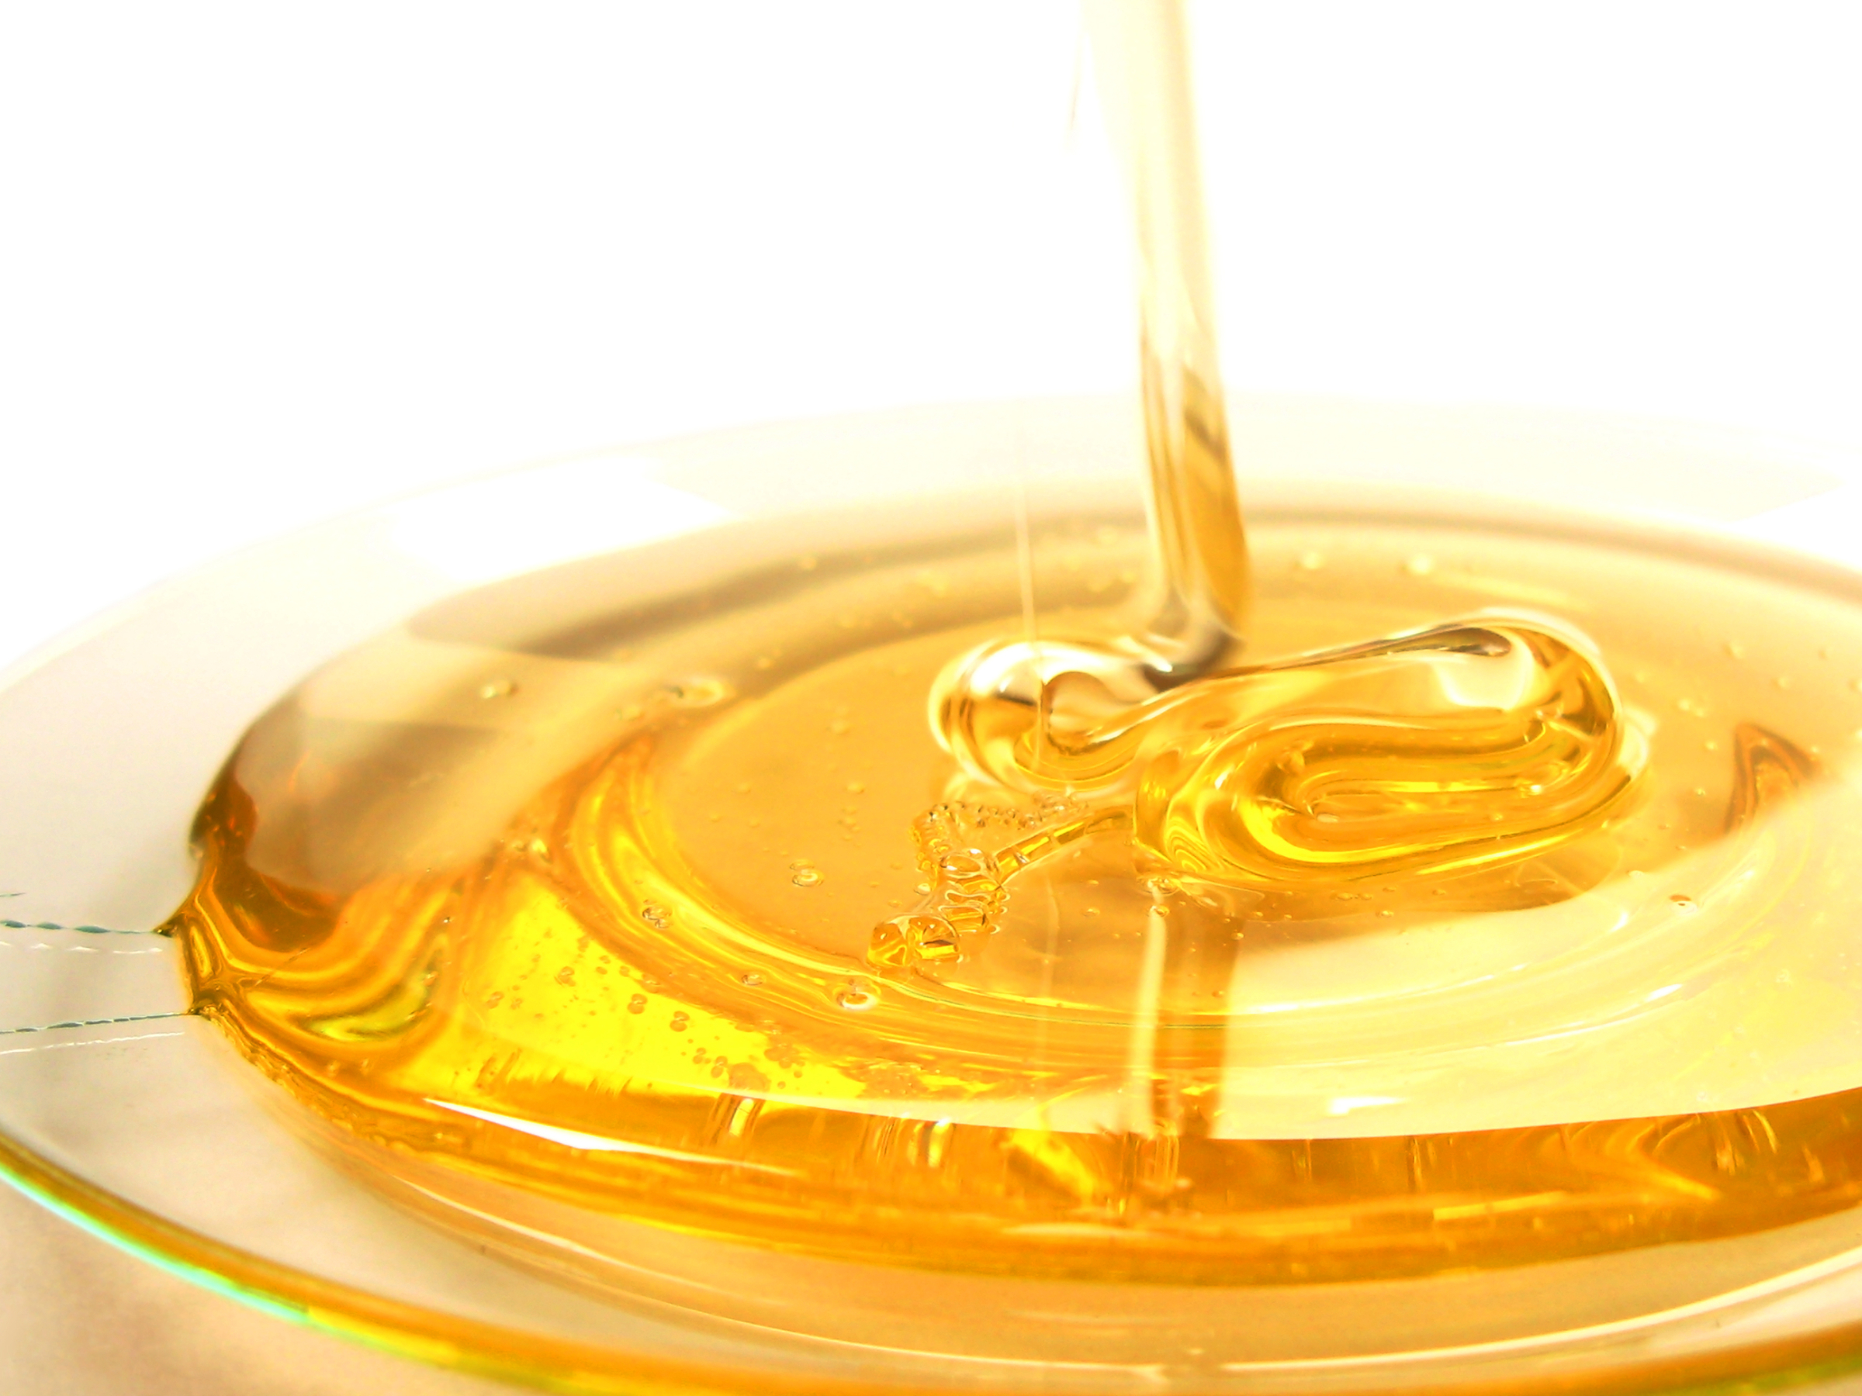
EVDE TRANSPARAN SABUN YAPIMI
MALZEMELER:
Yağlar:

COCO Yağı (Hindistan cevizi) …….; 138 g
PALMYAĞI ……………………………….; 138 g
CASTOR (Hint Tağı)…………………….; 117 g

1.Bileşenler:

KOSTİK (NaOH)..; 72 g
SU…………………….; 153 g

2.Bileşnler :

GLİSERİN …….; 94,2 g
TOZ ŞEKER…….; 101,4 g
ETHANOL………; 232,8 g (%96 lık saf alkol)
SU………………….; 78 g

Yardımcı Maddeler:

AROMATİK Yağlar
Sabun Boyaları

SABUN YAPIMI İÇİN GEREKLİ DİĞER METERYALLER:

1 adet 100 c° yi gösterir derece (önemli)
Yüzünüzü bilhassa gözlerinizi kostik den korumak için gözlük(tedbir için)
Sabunun ve yağların ısıtılabileceği bir ocak,
Sabunu yapılabileceği çelik bir kap,
Bir adet ısıya dayanıklı cam kap veya çelik kap (içinde kostik eritmek için)
Şekerin eritileceği bir kap
Yağları ve sabunu karıştırmak için blender veya kaşık
Yapılan sabunun döküleceği kalıp veya kalıplar.:(SİLİKON KALIPLAR MAKBULDUR .)
Terazi (Ev terazisi)
Boş cam sil sprey kutusu

İŞLEMLER:
( İşlemleri burada yazan sırayla yaparsanız sizin için daha pratik olacaktır.)

- Sabunu içine koymayı planladığınız kalıbınızın içini streç ile kaplayınız.
- Slikon kalıplarda streçlemeye gerek yoktur.
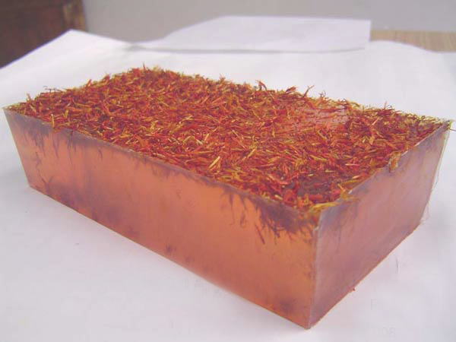
- Boş cam sil kutusuna yarım bardak alkol dolduralım.
- Gözümüzü koruyucu aletimizi takdıkdan sonra;
Cam kaba veya çelik kaba önce kostiğimizi (pul veya taş ) koyuyoruz,Üzerine suyu sürahiden
su döker gibi ilave diyoruz. Kostik su ile temasa geçince bıcır damaya başlar ve kızgın yağ gibi
damlacıklar atabilir,Bu yüzden SICAK SU KULLANMAYINIZ.
Kostikli su karışımını karıştırınca ısındığını fark edeceksiniz 80-90 c° lere kadar
Yükselir . Soğumaya bırakın.. 49 - 54 c° dereceye kadar soğutun..

- Şekeri sıcak su ile karıştırıp eritin ve sıcaklığını 71 c ° de olmasına özen gösterin.
- Yağları sabun pişirme kabına koyunuz ve ısıtarak karıştınız.Karışımın eridiğinden ve karıştığından emin olduğunuzda 49 - 54 c ° dereceye gelmesini sağlayınız.
- Yağlar ve kostikli su karışımı aynı 49 - 54 c ° ye geldiğinde yağları karıştırarak kostik karışımını yağın içine çay bardağına dem döker gibi yavaş yavaş ve yağı karıştırarak veriniz.Karışımın sıcaklığının 49 - 54 c ° derecede kalmasına özen gösteriniz
- Karıştırma işlemi sırasında yağın rengi değişmeye başlayacak akışkan kremimsi bir renk olacak dır.
- Karışım karıştırma devam edildiği sürece muhallebi kıvamına dönüşmeye başlayacak dır.(bu oranlarda tahmini 4-5 dakika karıştırmak yeterlidir) Sıcaklığının 49 - 54 c ° derecede kalmasına özen gösteriniz.
- Salep –muhallebi kıvamına gelmiş içine sabunumuzun içine gliserini dökelim ve 49 - 54 c ° ye kadar sabunu ısıtmaya devam edelim.
- Sıcaklık 49 - 54 c ° ulaştığın da etanolu karışımın içinde dökelim ve karışımı 71 c ° ye kadar ısıtalım .Bu arada sabunda sulanma olacak ve yağın püre olmaya başladığı zamanlarda ezerek seyrelmesini sağlayınız. Sıcaklık 71 c ° ye ulaştığında şekerli su karışımını sabuna dökelim ve ısıtmaya devam edelim karışım 82 c ° ye ulaştığında şeffaf ve akışkan bir sıvı haline geldiğini göreceksiniz.
- Sabunun ısıtması devam ederken kalıplarımızın içine cam sil spreyi ile alkol püskürtelim, toz halinde bu sabunumuzun kenarlarının parlak çıkmasını sağlayacaktır.
- Sıcaklık yeterli kıvama gelince 82 c ° ; Esansı yada aromatik yağı ve boyayı dökünüz. Eğer birden fazla renk yapmayı düşünüyorsak kalıba dökdükden sonra boya veririz.
- Eğer sabun pişme sırasında püre şeklinde parçalar var ise sabun sıvısını süzerek kalıplara boşaltabiliriz.
- Kalıplarda boya veriyor isek ; kürdanı boyaya batırıp kalıbın içindeki sabuna karıştırmanız yeterli rengi almasını sağlayacaktır.Şeffaf sabun olduğu için çok boya verildiğinde koyu olmaktadır.
- Kalıplara dökülen sabunun üst kısmına alkol sıkılarak köpüklerin giderilmesi sağlanır.
- Kalıplara dökülmüş sabun buzdolabının buzluğuna konur . 5 dakika içinde kullanıma hazır bir sabun elde edersiniz.
- Sabunda ki alkol kokusunun gitmesi 3-4 gün alacaktır.

Notlar:
- Kostik (NaOH)96- 98 bomelik payet veya taş kostik olmalıdır.(Sıvı kostik kullanım oranları farklıdır, sıvı kostiğin bomeleri 44-46 arasında değişmekdedir.)
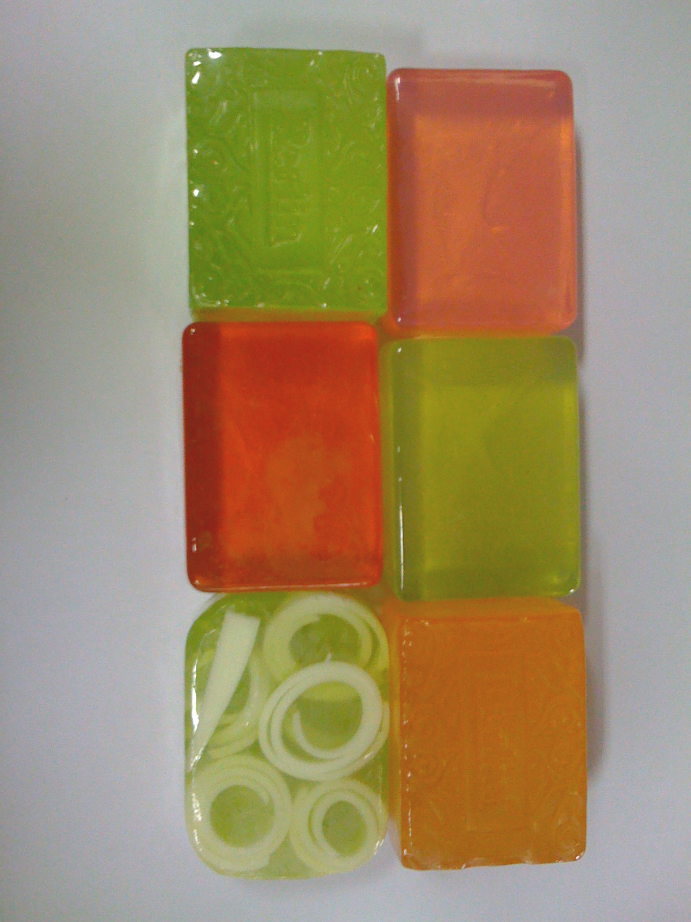
- Kostik eritmesi sırasında yüzünüzü ve gözlerinizi mutlaka korumaya alınız.(Sıçrama ile ellerinize sıçrayan kostik bir müddet sonra yakmaya başlar bol su ile yanan yeri yıkayınız.Kesinlikle kostiği eritme aşamasında çıkan buharı içinize çekemeyiniz).
- Burada verilen oranlar başarılı oranlardır. Eğer sabunda sorun var ise kullanılan oranlarınızda sorun var demekdir.

Bu yaptığımız sabunu kullanığınız da gliserin ağırlıklı bir kullanımı vardır.Dikkat edilmesi gereken husus sabunun içinde alkol bulunduğundan dolayı çocukların kullanımı için sakıncalı olabilir.

Sorularınız için www.bosnalisoap.com adresinden facebook sayfamıza veya mail yolu ile ulaşabilirsiniz.

